附件1
同步集中培训课程表
序号 | 培训课程 | 培训时间 | 主讲教师 | 参训方式 | 主会场 | 开课点
1 | 普通高校本科教学工作审核评估专题培训 | 9月22-23日 | 刘建清（荆楚理工学院）、周华丽（北京联合大学）等 | 直播，学员到分中心/分会场 | 网培中心 | 长沙分中心
2 | 教学创新的主阵地：未来课堂 | 9月22-23日 | 张际平、邱峰、潘正凯、庞士鹏（华东师范大学）等 | 直播，学员到分中心/分会场 | 河南 | 湖南分中心
3 | 新进教师教学核心素养培训：教学认知 | 10月13-14日 | 韩映雄（华东师范大学），母小勇（苏州大学），赵玉芳（西南大学） | 直播，学员到分中心/分会场 | 浙江 | 湖南分中心
4 | 教学成果奖申报与科研能力提升 | 10月13-14日 | 林志新（上海交通大学）等 | 直播，学员到分中心/分会场 | 南开大学 | 长沙分中心
5 | 高校思政课混合式教学模式改革 | 10月20-21日 | 冯务中、张瑜（清华大学）等 | 直播，学员到分中心/分会场 | 网培中心 | 长沙分中心
6 | 高校院系负责人综合能力提升 | 10月27-28日 | 葛宝臻（天津商业大学）等 | 直播，学员到分中心/分会场 | 延边大学 | 湖南分中心
7 | 新工科理念下的人才培养模式创新 | 11月3-4日 | 姜嘉乐（华中科技大学）等 | 直播，学员到分中心/分会场 | 大连大学 | 长沙分中心
8 | 教学学术与高校教师发展模式探索 | 11月3-4日 | 丁妍（复旦大学）等 | 直播，学员到分中心/分会场 | 网培中心 | 湖南分中心
9 | 大数据指导下的教学变革——数据挖掘与教学诊断 | 11月10-11日 | 谢作栩（厦门大学）等 | 直播，学员到分中心/分会场 | 浙江 | 长沙分中心
10 | 教学名师从教经验谈：课堂教学的艺术（理） | 11月17-18日 | 陈后金（北京交通大学），张爱华（河北师范大学）等 | 直播，学员到分中心/分会场 | 石家庄 | 湖南分中心
11 | 教学名师从教经验谈：课堂教学的艺术（文） | 11月17-18日 | 张福贵（吉林大学）等 | 直播，学员到分中心/分会场 | 网培中心 | 长沙分中心
12 | 教研室团队建设与教改实践探索 | 11月24-25日 | 张树永（山东大学），刘志军（大连理工大学），陈庆章（浙江工业大学）等 | 直播，学员到分中心/分会场 | 四川 | 湖南分中心
13 | 创业教育与专业教育的融合教学 | 11月24-25日 | 朱燕空（河北地质大学）等 | 直播，学员到分中心/分会场 | 大连大学 | 长沙分中心
14 | 期刊编辑视角下的学术论文写作与发表(哲学社会科学类) | 12月1-2日 | 刘曙光（北京大学学报）等 | 直播，学员到分中心/分会场 | 网培中心 | 长沙分中心
15 | 创新创业教育实践教学模式的创新与实践 | 12月1-2日 | 薛凡（黄淮学院）等 | 直播，学员到分中心/分会场 | 黄淮学院 | 湖南分中心
16 | 高校离退休人员专题培训 | 12月8-9日 | 康琳（北京协和医学院）等 | 直播，学员到分中心/分会场 | 大连大学 | 湖南分中心
17 | 高校外语教学中的思辨能力培养 | 12月8-9日 | 侯毅凌（北京外国语大学），夏纪梅（中山大学）等 | 直播，学员到分中心/分会场 | 网培中心 | 长沙分中心

附件2
高校教师网络培训计划申报表
部门：
序号 | 姓名 | 课程 | 手机号码
（可加页）

附件3
网培中心集中培训报名流程说明
- 进入网页http://www.enetedu.com/
网页右上角，如果已经注册过则直接可以登录，如果没有则直接点击“注册”。
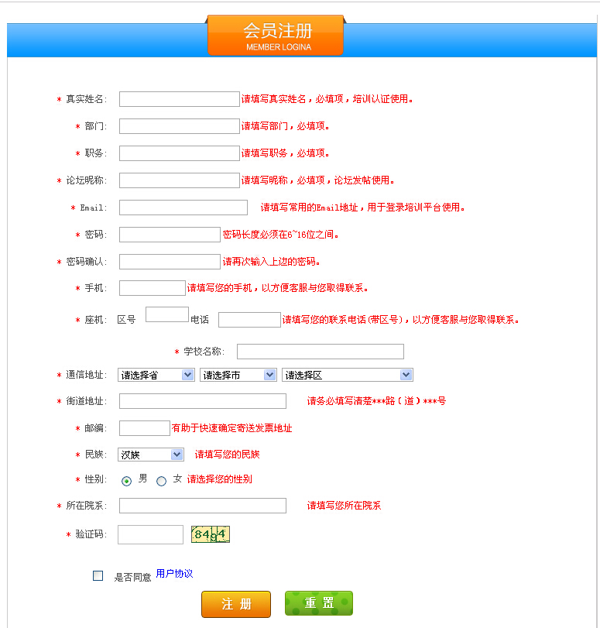
注意：一定填写真实信息，以便发结业证书，其中将是登录的用户名，密码一定要设置为字母和数字的混合，以避免后续不能登录的情况发生。
- 注册完后回到主页http://www.enetedu.com/登录，然后点击“进入个人中心”。
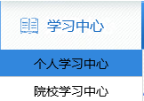
- 在上图中最上方点击“同步直播课程”
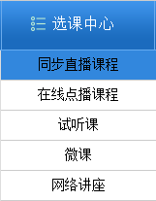

- 直接在课程培训列表中选择要报名的课程
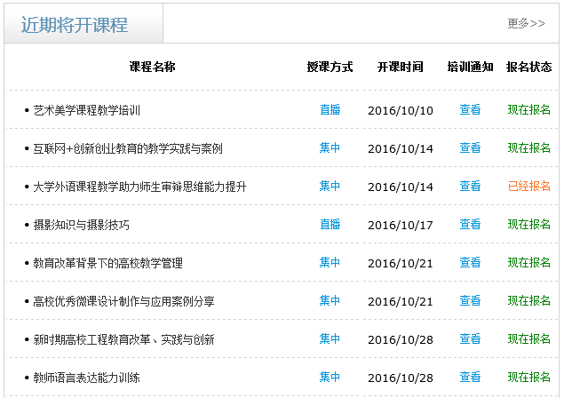
然后再选择对应课程后面的“现在报名”。
- 按照流程将出现个人信息界面，请完善的相关信息；其中培训地点选择“教育部全国高校教师网络培训中心湖南省分中心”或者“教育部全国高校教师网络培训中心长沙市分中心”（只会出现其中一个供选择）。
填写确认完后提交即完成注册以及报名。
附件4
网培中心集中培训后续流程说明
1、主页http://www.enetedu.com/登录，然后点击“进入个人中心”。
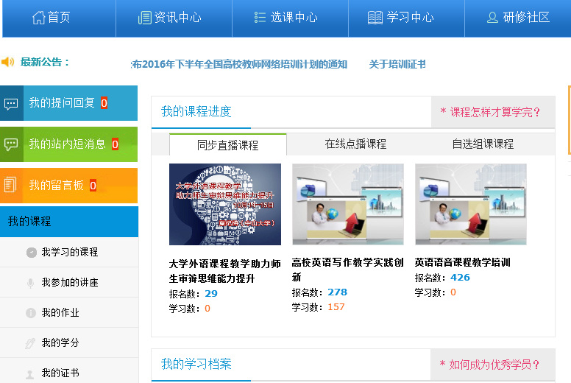

2、进入“个人中心”后点击“同步直播课程”，可以进入到您最近选报名的直播课程。（在线课程）
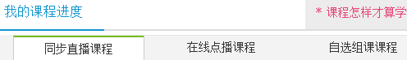
在视频学习完后请按照一下步骤逐一完成，每完成一步即会显示变成绿色。（分场的学员可以不变绿）

3、课程，如图所示：
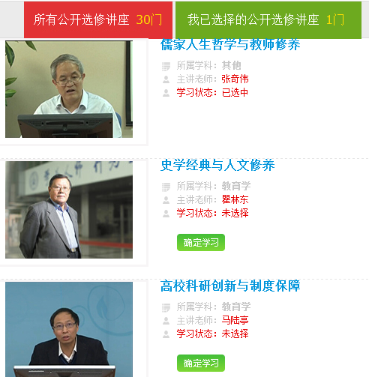

点击您所想参与的一项学习内容后面的 “”，然后课程将显示在
栏里，点击可进入学习录像视频。注意：如果学完没有变绿，则再次进入已经学完的视频一次即可（点开一下，不需要重新学）

4、部分有两种选择。

请根据个人情况选择完成即可。

5、板块，完成一个调查问卷后即可提交，建议先在word文档中写作业，然后粘贴提交：
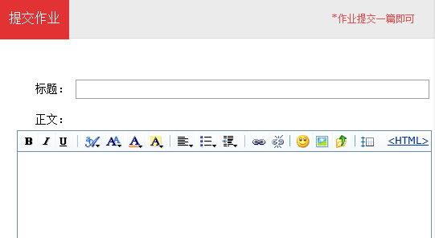
粘贴好标题、内容后，点击中的再即可

